De 1900 à nos jours ...
Amicale Sportives Historiques

Corrèze Cantal





IPNS : Imprimé par nos soins, ne pas jeter sur la voir publique.

Amicale Sportives Historiques Corrèze Cantal

3 Le Bastier
19380 FORGES
06 07 96 52 30

a.s.h.c.c.@orange.fr

4ème
Montée Historique
St Bonnet Elvert
(19)
6 et 7 Juillet 2013

« Une nouvelle structure a vu le jour »

A.S.H.C.C.
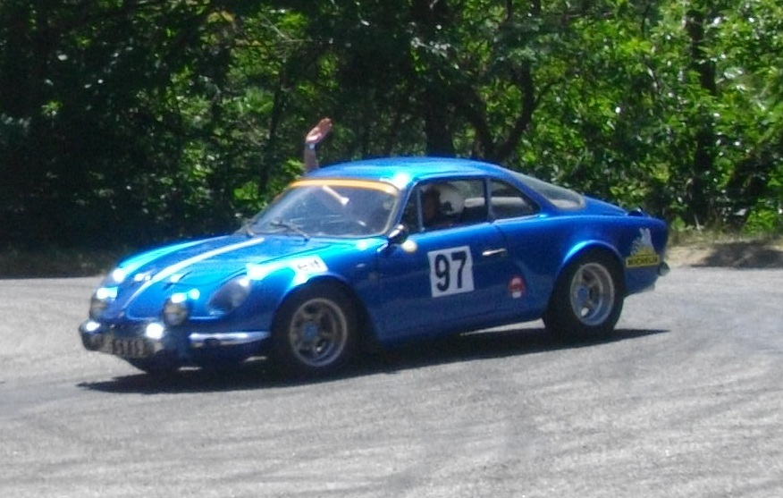

Une nouvelle structure a vu le jour
L’engouement des participants et des bénévoles pour la Montée Historique de St Bonnet Elvert, nous a convaincu de nous lancer un défi, la création d’une nouvelle structure :
Amicale Sportives Historiques Corrèze Cantal

Quelques explications
La Montée Historique de St Bonnet Elvert a été organisée trois années de suite, il aurait été dommage que cela ne continue pas.
Au fur et à mesure des années, cette manifestation a pris une grande importance auprès des participants qui apprécient les 1,7 km de route fermée comportant quelques beaux virages bien de chez nous.
Mais ils aiment aussi l’ambiance qui règne dans notre manifestation.
L’organisation s’améliore d’année en année afin de pourvoir au mieux aux demandes de chacun.
Mais cette ambiance tant appréciée, ne pourrait être sans l’investissement de nos bénévoles.
Et oui ! Grâce à tous nos bénévoles, nos participants peuvent compter sur le bon déroulement de cet évènement.

Corrèze Cantal. Pourquoi ?
En août 2012 a été organisée la 1ère Montée Historique de Bellefontaine dans le Cantal. Nos amis Cantalous, nous avaient demandé un peu d’aide pour cette première expérience, et c’est avec un grand plaisir qu’une équipe de bénévoles corréziens est partie prêter main forte.
Cette montée a eu un fort succès, malgré un temps incertain. Environ 80 voitures s’étaient retrouvées tout le week-end pour le plus grand plaisir des spectateurs, venus nombreux.
La 2ème Montée Historique de Bellefontaine (Cantal) se déroulera les 3 et 4 août 2013.

Notre activité
Au cours de l’année, nous prévoyons aussi d’autres types de manifestations telles que :
Bourses d’échange,
Sorties touristiques,
Visites et voyages culturels,
Manifestations sportives et culturelles

Exposition d’anciens véhicules

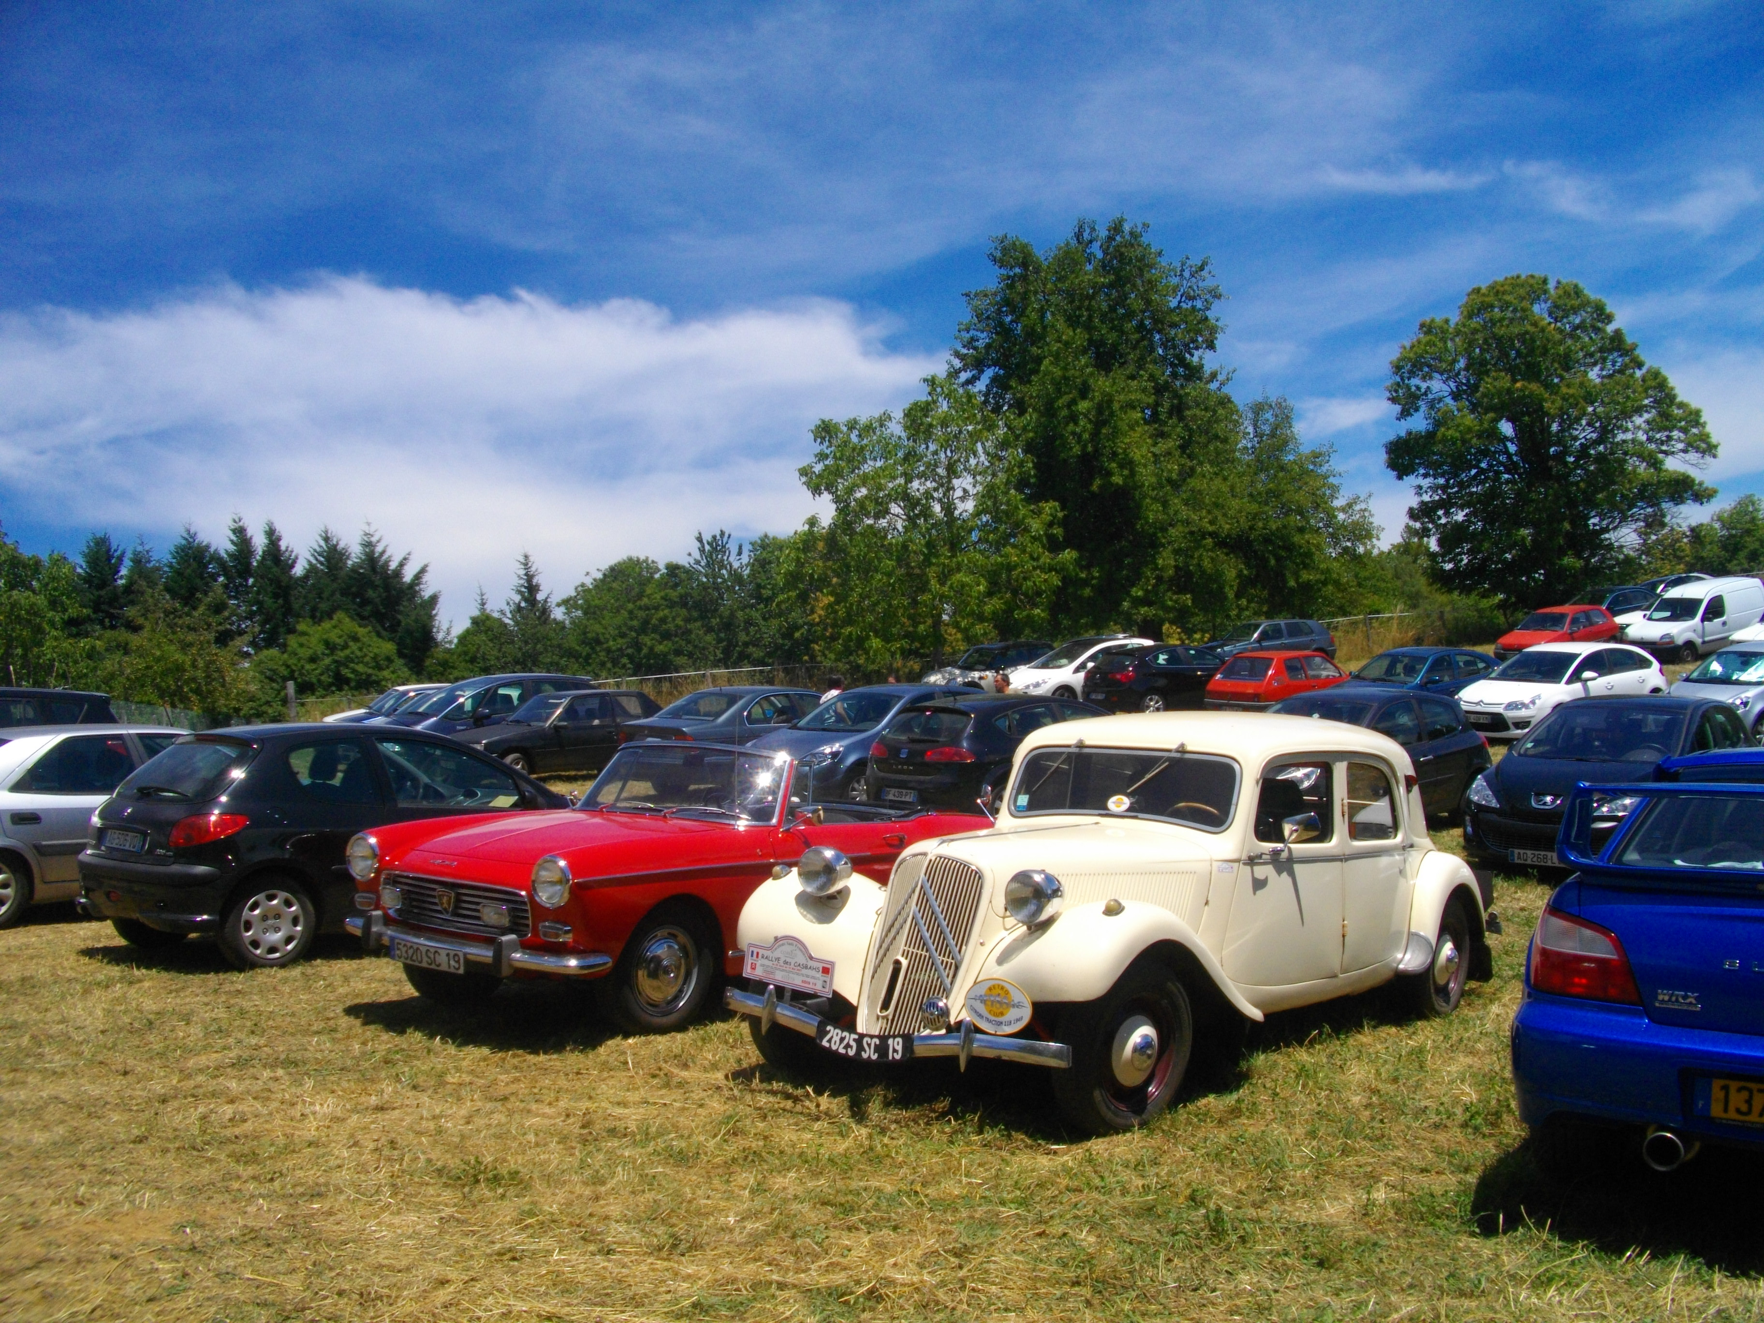

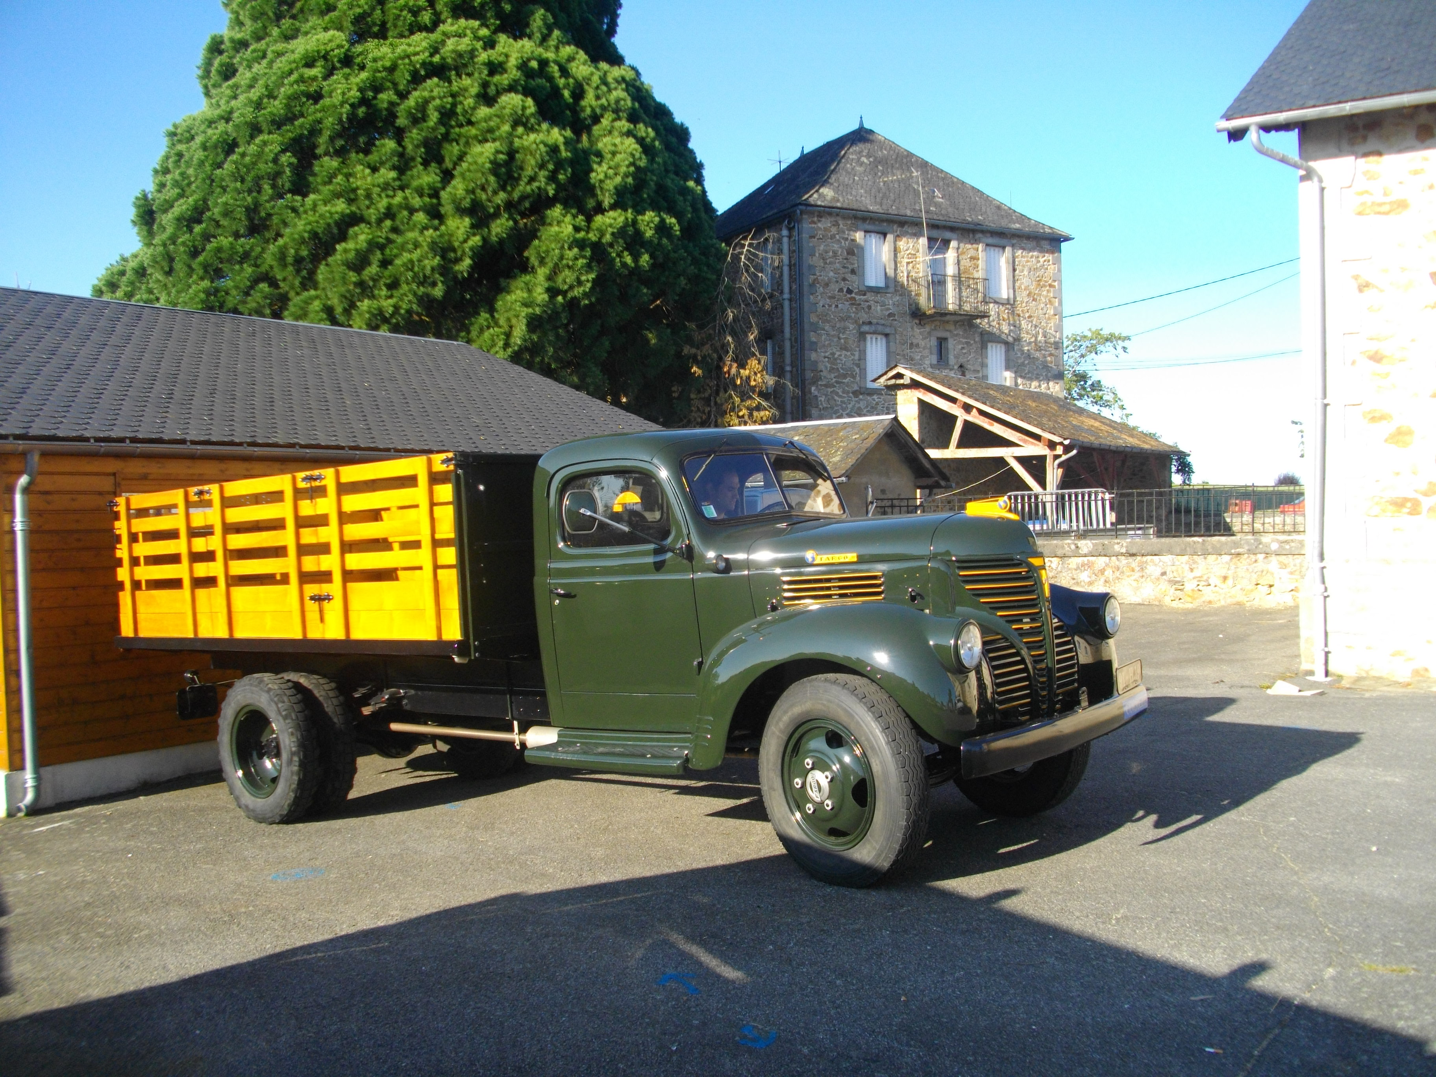
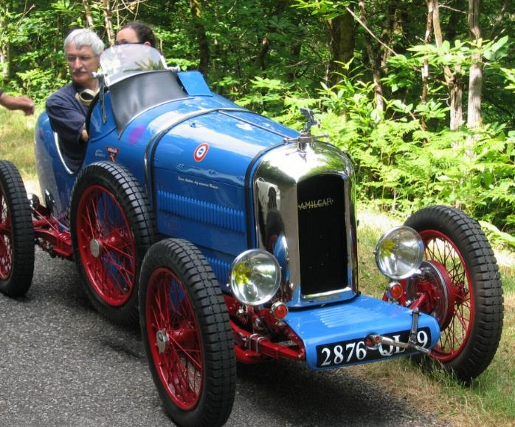
Et oui, nous avons d’anciens véhicules qui participent à nos montées à notre plus grande joie.

Notre Président

Michel LALE

